Vytvoření posudku

Obsah

**Co to je?** 1

**Jak funguje** 1

**Jak vytvořit posudek** 1

Seznam obrázků

**Obrázek 1 1**

**Obrázek 2 2**

# **Co to je?**

Vytvoření posudku je funkce pro recenzenty, ve které recenzent předává informace autorovi a redaktorovi o stavu článku.

# **Jak funguje**

Poté co si recenzent vybere článek má možnost k němu přidat své vyjádření, vybrat stav článku a své rozhodnutí odeslat.

# **Jak vytvořit posudek**

1. Jakožto recenzent se prvně musíte přihlásit na účet s rolí recenzent.

2. Pokud takový účet nemáte, kontaktujte admina a ten vám ho vytvoří.

3. Po přihlášení stačí přejít na záložku „Přijaté k recenzi“ kterou najdete v horním menu.

Obrázek 1



4. Ze seznamu článků vybrat článek, ke kterému chci zanechat vyjádření a kliknout na tlačítko „Zrecenzovat.“

5. Do textového pole napsat vyjádření a v poli „Vybrat závěr“ vybrat vhodný stav.

Obrázek 2

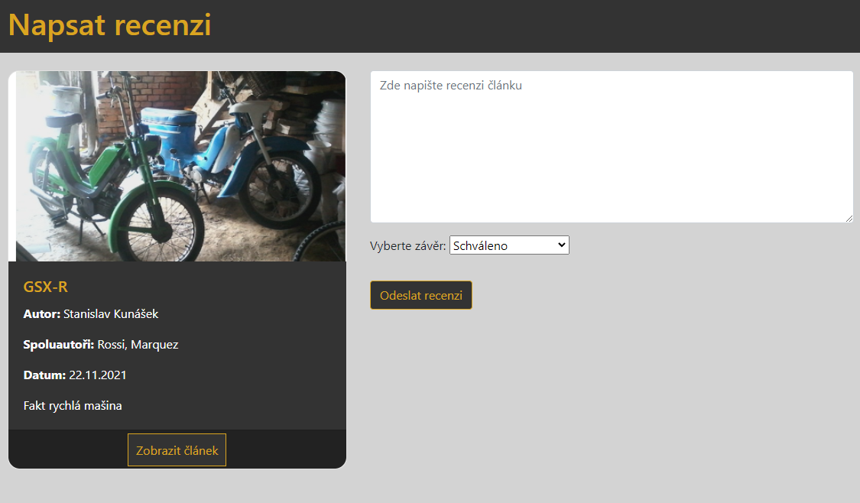

6. Odeslat recenzi